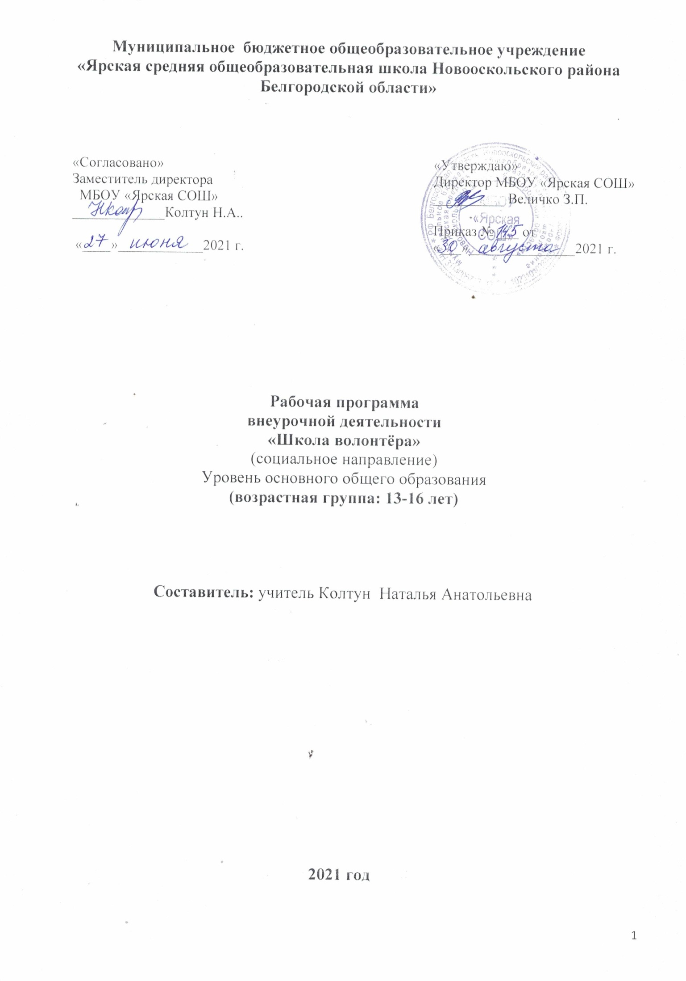

Пояснительная записка
Рабочая программа внеурочной деятельности социального направления «Школа волонтёра» на уровне основного общего образования разработана на основе
- Федерального государственного образовательного стандарта основного общего образования;
- «.Сборника примерных рабочих программ внеурочной деятельности начального, основного и среднего общего образования: учебное пособие для общеобразовательных организаций /— М.: Просвещение», 2020 г.: Программа курса внеурочной деятельности «Школа волонтёра», автор-составитель Борисова О.А.
Изучение курса внеурочной деятельности «Школа волонтера» предусматривает его освоение в объѐме 68 часов по 1часу в неделю в 8 классе (34 часа) и 9 классе (34 часа)
Курс внеурочной деятельности «Школа волонтёра» предназначен для работы с учащимися в рамках социального направления внеурочной деятельности и направлен на формирование личностной и гражданской позиции, усвоение обучающимися гуманистических, демократических и традиционных ценностей российского общества, воспитание чувства ответственности и долга перед Родиной. Образование для современного ученика - это не только овладение базовыми знаниями, но и поиск ответов на самые главные вопросы: Для чего я живу? В чём смысл моего существования? В Федеральном государственном образовательном стандарте среднего общего образования в разделе личностных результатов реализации образовательной программы выпускник школы характеризуется как:
- осознающий и принимающий ценности человеческой жизни, семьи, гражданского общества, человечества;
- о социально активный. уважающий закон и правопорядок, соизмеряющий свои поступки с нравственными ценностями, осознающий cвои обязанности перед семьёй, обществом, Отечеством.
В Стратегии развития воспитания в Российской Федерации на период до 2025 года среди основных направлений развития воспитания декларируется поддержка общественных объединений, т.е. (широкое привлечение детей к участию в деятельности социально значимых познавательных, творческих, культурных, краеведческих, благотворительных организаций и объединений, волонтёрском движении.
Школа не может и не должна оставаться в стороне от решения этих задач. Сегодня роль школы в формировании у ребёнка ценностных ориентиров, активной гражданской позиции является неоспоримой, и эта задача возлагается государством на школу. Закон «Об образовании в Российской Федерации» трактует понятие «образование» не только как знания, умения, навыки, но и как ценностные установки, опыт деятельности. Реализация федеральных государственных образовательных стандартов в современной школе предполагает обязательное наличие курсов внеурочной деятельности, их направленность на достижение личностных и метапредметных результатов.
Программа внеурочной деятельности «Школа волонтёра» отвечает задачам социального направления внеурочной деятельности, нацеленного на формирование осознанной, инициативной, социально-полезной деятельности. Она составлена с учётом требований Федерального государственного образовательного стандарта основного общего образования.
Целью курса является не только интеллектуальное, но и духовно-нравственное, творческое и физическое развитие человека, а также удовлетворение его особых индивидуальных образовательных потребностей и интересов.
Задачи курса:
- формирование у обучающихся представления об отечественных имировых традициях волонтёрского движения;
- осознание старшеклассниками ответственности за настоящее и будущее своей страны, формирование у них активной жизненной позиции;
- формирование у обучающихся опыта и навыков для реализации собственных идей и проектов в социальной сфере;
- освоение старшеклассниками форм социально-преобразовательной деятельности;
- формирование здорового образа жизни, изменение стереотипа мышления по отношению к курению и употреблению алкоголя в молодёжной среде в пользу понимания того, что эти вредные привычки не совместимы с полноценной здоровой и счастливой жизнью на уровне одной личности, семьи, страны.

Формы и особенности организации занятий:
Формы занятий:диспут, круглый стол, поисковые исследования, соревнования, конкурс, викторина, познавательный социальный проект, выставка.

На каждом занятии для учащихся организуется практическая деятельность, в программу включены социальные практики, в том числе реализация проектов на базе школы.

Планируемые результаты освоения курса:
В результате освоения материала курса внеурочной деятельности «Школа волонтѐра» учащиеся научатся:
• осознавать важность уважительного и доброжелательного отношения к другому человеку, его мнению, мировоззрению, культуре;
• вести диалог с другими людьми и достигать в нѐм взаимопонимания;
• осознавать свою готовность к решению моральных проблем на основе личностного выбора;
• понимать ценность нравственных чувств и нравственного поведения, осознанного и ответственного отношения к собственным поступкам;
• понимать значимость целостного, социально ориентированного взгляда на мир в его органичном единстве и разнообразии;
• сотрудничать со взрослыми и сверстниками в разных социальных ситуациях, не создавать конфликтов и находить выходы из спорных ситуаций;
• самостоятельно определять цели своего обучения, ставить и формулировать для себя новые задачи в учѐбе и познавательной деятельности, развивать мотивы и интересы своей познавательной деятельности;
• самостоятельно планировать пути достижения целей, в том числе альтернативные, осознанно выбирать наиболее эффективные способы решения учебных и познавательных задач;
• соотносить свои действия с планируемыми результатами, осуществлять контроль своей деятельности в процессе достижения результата, определять способы действий в рамках предложенных условий и требований, корректировать свои действия в соответствии с изменяющейся ситуацией;
• владеть основами самоконтроля, самооценки, принятия решений и осуществления осознанного выбора в учебной и познавательной деятельности; организовывать учебное сотрудничество и совместную деятельность с учителем и сверстниками;
• работать индивидуально и в группе: находить общее решение и разрешать конфликты на основе согласования позиций и учѐта интересов участников группы;
• формулировать, аргументировать и отстаивать своѐ мнение;
• осознанно использовать речевые средства в соответствии с задачей коммуникации для выражения своих чувств, мыслей и потребностей, планирования и регуляции своей деятельности.

Учебно – тематический план 8 класс: 34 ч
№  занятия | Тема занятия | Колич-во часов
1 | Вводное занятие. Волонтёры меняют мир. | 1
 | Раздел 1. Волонтёрская деятельность в России | 19 ч
2 | Из истории волонтёрского движения в России: Древняя Русь и Московское княжество. Волонтёрство в императорской России. | 1
3 | Волонтёрское движение в XX –XXI веках: волонтёрство в советский период и в современной России. | 1
4-5 | Правовое регулирование волонтёрской деятельности в России: нормативно-правовая база добровольчества. | 2
6 | Волонтѐр и доброволец. Цели деятельности волонтѐра. | 1
7 | Права и обязанности волонтѐра. Правовые условия осуществления волонтѐрской деятельности. | 1
8 | Развитие волонтёрства. Единая информационная система в сфере развития добровольчества. | 1
9-10 | Волонтёрская деятельность. Организаторы и участники волонтѐрской деятельности. | 2
11-12 | Индивидуальное и групповое волонтѐрство.  Акция «Подарок для мамы» (изготовление для мам подарков ко Дню матери) | 2
13-14 | Волонтѐрская группа. | 2
15-16 | Волонтѐрская организация. | 2
17-18 | Социальное волонтѐрство. Организация акции-праздника для пожилых людей «Новый год от чистого сердца». | 2
19 | Культурно-спортивное волонтѐрство. | 1
20 | Экологическое волонтѐрство. Проведение акции «Покормите птиц зимой» | 1
 | Раздел 2. Вы решили стать волонтѐром. | 4 ч
21-22 | Мотивация деятельности волонтѐра. | 2
23-24 | Ценности личности. Базовые ценности для волонтѐра.Акция ко Дню матери. | 2
 | Раздел 1. Волонтёрская деятельность в России | 9 ч
25 | Вы решили стать волонтѐром? | 1
26 | Выбор направления волонтерской деятельности. | 1
27-28 | Поиск волонтѐрской организации или волонтѐрского проекта.Проведение благотворительной акции «Спешите делать добро» | 2
29-30 | Прохождение собеседования при приѐме в волонтѐрскую организацию и обучение волонтѐров. | 2
31 | Требования, предъявляемые к волонтѐру. Проектирование действий по благоустройству. | 1
32-33 | Проведение акции «Мой двор, моя улица» | 2
34 | Личная книжка волонтѐра. | 1
Итого |  | 34 ч
Учебно – тематический план 9 класс: 34 ч
 | Раздел 3. Волонтѐрский проект: от идеи к результатам. | 21 ч
1 | Проект как форма осуществления волонтѐрской деятельности. | 1
2 | Что необходимо знать для успешной реализации волонтѐрского проекта | 1
3 | От идеи проекта - к его реализации. | 1
4 | Проведение акции «Покормите птиц зимой» | 1
5 | Формулирование идеи проекта. | 1
6 | Постановка целей и задач проекта, составление плана. | 1
7 | Формирование команды. | 1
8-9 | Определение ресурсов. | 2
10-11 | Начало реализации проекта. На пути к реализации проекта.  Организация Дня здоровья в школе «День зимних видов спорта» | 2
12-13 | На пути к реализации проекта. Привлечение ресурсов. | 2
14-15 | Презентация проекта | 2
16-17 | Воплощение проекта. | 2
18 | Оценка результативности проекта. | 1
19-20 | Подготовка и публикация отчета о проекте, создание портфолио проекта. | 2
21 | Встреча участников проекта. Благодарственные письма спонсорам и партнѐрам проекта. | 1
 | Раздел 4. Из опыта волонтѐрской деятельности. | 14 ч
22-23 | Организация школьного волонтѐрского центра. | 2
24-25 | Организация фестиваля «Здоровый образ жизни? Легко!»  Агитбригада «Здоровым быть – успешным быть!» | 2
26-27 | Выпуск буклетов о вреде энергетических напитков Конкурс плакатов и газет «Мы и наше здоровье» | 2
28-29 | Проектирование действий по  благоустройству. Проведение акции «Мой двор, моя улица» | 2
30-31 | Изготовление открыток для ветеранов Великой Отечественной войны и тружеников тыла с Днём Победы и вручение их на дому | 2
32 | Проект по созданию социального ролика.  Проведение акции «Мой двор, моя улица» | 1
33 | Организация образовательной программы (курса-тренинга) школьным волонтѐрским центром. | 1
34 | Всеобщая декларация добровольчества.  Итоговое мероприятие «Мы волонтеры!» | 1
Итого |  | 34 ч
Содержание программы
Раздел | Содержание | Формы организации | Виды деятельности
1-й год обучения – 34 ч
Тема 1. Волонтѐрская деятельность в России (20 ч) | Введение. Волонтѐры меняют мир. Из истории волонтѐрского движения в России: Древняя Русь и Московское княжество, императорская Россия, советский период, современная Россия. Правовое регулирование волонтѐрской деятельности в России: нормативно-правовая база добровольчества (волонтѐрства); волонтѐр и доброволец; цели деятельности волонтѐра; права и обязанности волонтѐра. Правовые условия осуществления волонтѐрской деятельности. Единая информационная система в сфере развития добровольчества (волонтѐрства). Особенности волонтѐрской деятельности. Волонтѐрские группы и волонтѐрские организации: организаторы и участники волонтѐрской деятельности; индивидуальное и групповое волонтѐрство; волонтѐрская группа; волонтѐрская организация. Направления деятельности волонтѐров: социальное волонтѐрство, культурно-спортивное волонтѐрство, экологическое волонтѐрство. | Диспут, круглый стол, поисковые исследования, соревнования, конкурс, викторина, познавательный социальный проект, выставка, экологические и социальные акции | Беседа, работа в группе, мозговой штурм, создание интеллект-карты, защита проектов, ролевая игра, прессконференция, создание инструкции, диалог-игра, решение учебных кейсов, работа с нормативно-правовыми источниками, выступление с подготовленным сообщением, работа с Интернет-ресурсами, создание коллажа, разработка и защита мини-проекта, создание мотивационной презентации.
Тема 2. Вы решили стать волонтѐром (14 ч) | Мотивация к участию в волонтѐрской деятельности: ценности личности; базовые ценности для волонтѐра, мотивация деятельности волонтѐра. Как стать волонтѐром: выбор направления волонтѐрской деятельности; поиск волонтѐрской организации или волонтѐрского проекта; прохождение собеседования при приѐме в волонтѐрскую организацию и обучение волонтѐров. Что необходимо знать и уметь волонтѐру: требования, предъявляемые к волонтѐру; личная книжка волонтѐра. | Диспут, круглый стол, поисковые исследования, соревнования, конкурс, викторина, познавательный социальный проект, выставка. | Беседа, выполнение диагностики, диалог-игра, выступление с подготовленным сообщением, работа с Интернет-ресурсами, диспут, создание плаката, защита проекта, разбор учебных кейсов, создание самопрезентации в формате видеообращения, написание мотивационного письма
2-й год обучения – 34 ч
Тема 3.  Волонтѐрский проект: от идеи к результатам (21 ч) | Что такое волонтёрский проект: проект как форма осуществления волонтѐрской деятельности; что необходимо знать для успешной реализации волонтѐрского проекта. Разработка волонтѐрского проекта: формулирование идеи проекта, постановка целей и задач проекта, составление плана, формирование команды, определение ресурсов, начало реализации проекта. Реализация волонтѐрского проекта: привлечение ресурсов, презентация волонтѐрского проекта, воплощение проекта (создание проектного продукта).  Подведение итогов проекта: оценка результативности проекта, подготовка и публикация отчѐта о проекте, создание портфолио проекта, встреча участников проекта, благодарственные письма спонсорам и партнѐрам проекта. | Диспут, круглый стол,  поисковые исследования, соревнования, конкурс, викторина, познавательный социальный проект, выставка,  экологические и социальные акции | Беседа, работа в группе, мозговой штурм, решение учебных задач, работа с Интернет- ресурсами, создание листовки - флаера, подготовка и защита проекта.
Тема 4. Из опыта волонтѐрской деятельности (13 ч) | Разработка проекта помощи детям-сиротам «Обмен талантами». Организация праздника для пожилых людей «Новый год от чистого сердца». Организация творческого фестиваля «Без разницы». Организация школьного волонтѐрского центра. Подготовка развлекательной программы для детей «Хорошее настроение». Экологический проект «Лес своими руками». Эколого-просветительский проект «Послание в лесу». Организация фестиваля «Здоровый образ жизни? Легко!». Проект по созданию социального ролика. Организация образовательной программы (курса-тренинга) школьным волонтѐрским центром | Диспут, круглый стол, поисковые исследования, соревнования, конкурс, викторина, познавательный социальный проект, выставка, экологические и социальные акции | Социальные практики, практические работы по решению учебных кейсов.

Методическое обеспечение
Формы деятельности: Беседа, работа в группе, мозговой штурм, создание интеллект-карты, подготовка и защита проектов, ролевая игра, создание инструкции, диалог-игра, решение или разбор учебных кейсов, работа с нормативно-правовыми источниками, выступление с подготовленным сообщением, работа с Интернет-ресурсами, диспут, создание коллажа, создание листовки-флаера, работа в группе, мозговой штурм, разработка и защита мини-проекта, создание мотивационной презентации, создание плаката, создание самопрезентации в формате видеообращения, социальные практики, практические работы по решению учебных кейсов.
Формы и виды контроля:
№ п/п | Разделы программы | Виды контроля | Форма контроля
1 | Мы – волонтеры! | Входной, текущий, итоговый | Тренинг  Анкетирование  Проект  Ведение дневника волонтеров
2 | Участие в благотворительных акциях. |  | Изготовление поделок  Трудовые дела  Акции  Проекты
3 | Пропаганда ЗОЖ |  | Акции  Выступление агитбригады

Формы подведения итогов: в форме массовых мероприятий, ведения Дневника волонтеров, статей в газете, на школьном сайте, фотоотчетов, результатовреализации проектов.
Техническое оснащение занятий:
Для обеспечения программы «Школа волонтёра» имеется просторный учебный кабинет и кабинет Центра образования цифрового и гуманитарного профилей «Точка роста» на базе школы;
мультимедийные ресурсы: аудиозаписи, видеозаписи;мультимедийный комплекс;проектор и экран.

Перечень учебно-методических средств обучения и воспитания
- Д.В.Григорьев, П.В.Степанов Внеурочная деятельность школьников. Методический конструктор. М.: Просвещение, 2011
- Ильина И. Волонтёрство в России. Интернет советы – http//www.isovet.ru/
- Майорова Н.П. Обучение жизненноважным навыкам.СПб,200
- Макеева А.Г. Помогая другим, помогаю себе. М.,2012 .
- Федеральный закон «О благотворительной деятельности и благотворительных организациях: от 11.08.1995г. №135 – ФЗ (ред. от 30.12.08).
- Формирование универсальных учебных действий в основной школе: от действия к мысли. Система заданий. Пособие для учителя/ под ред. А.Г.Асмолова, М.: Просвещение, 2011
- Школа волонтёра: 10-11 классы : учебное пособие для общеобразовательных организаций / О. А. Аплевич, Н. В. Жадько. — М. : Просвещение, 2019. — 96 с. — (Внеурочная деятельность).
Сайты Интернет
1. Волонтерское движение http://www.adolesmed.ru/volunteers.html и http://www.mir4you.ru/taxonomy/term/7237/all
2. Институт волонтёрства http://inductor1.ucoz.ru/publ/institut_volonterstva/9-1-0-481
3. Отряд волонтерского движения
http://www.ipk.khakasnet.ru/deiatelnost/izdat_deit/elekt_obr_res/tretiykova/index.htm
4. Устав волонтера http://he-plus-she.narod.ru/ustav_vol.htm
5. Волонтёрский отряд «Планета друзей» http://plastsosh7.narod.ru/volonterskiotrad.htm
6. Союз волонтерских организаций и движений http://volontery.ru/
7. Проект «Эра милосердия прошла?»
8. Волонтёрское движение «Милосердие» http://www.miloserdie-nn.ru/

